**Les fonctions :**

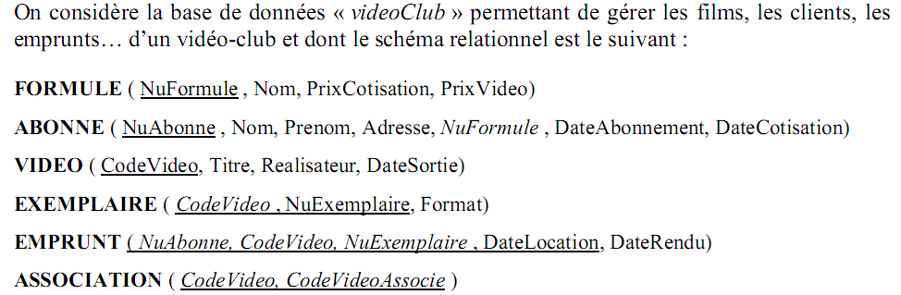

**Fonctions scalaires :**

1. Créer une fonction qui prend en paramètre une date de cotisation et qui affiche ensuite le nombre des abonnées enregistrés dans cette date.
2. Créer une fonction qui prend en paramètre un numéro d’abonné et qui retourne une chaine de caractères contenant son nom, son prénom et son adresse.
3. Créer une fonction qui retourne le nombre de formules pour le même prix de cotisation et celui de vidéo donnés.
4. Créer une fonction qui retourne le nombre des exemplaires empruntés pour un client donné.

**Fonctions retournant une table :**

1. Créer une fonction qui retourne (table (réalisateur, nombre_vidéo)) la liste de réalisateurs ainsi que le nombre de vidéo réalisé par chacun
2. Créer une fonction qui retourne (table (code_video, nombre_Exemplaires)) la liste des vidéos ainsi que le nombre des exemplaires de chaque vidéo.
3. Créer une fonction qui prend en paramètre un abonné et qui retourne la liste des vidéos (codevideo, titre, réalisateur et date de sortie)